Planul proiectului

Memoriu justificativ

Cap I. Notiuni generale
I.1. Clasificarea imbracamintei
I.2.Functiile imbracamintei
Cap II. Prezentarea produsului
II.1. Descrierea produsului
II.2. Harta produsului
Cap III.Alegerea materialelor pentru confectionarea produsului
III.1. Materiale de baza
III.2. Materiale auxiliare
Cap IV. Tehnologia confectionari produsului
IV.1. Tipuri de cusaturi folosite la confectionare
IV.2. Utilaje folosite la confectionare
IV.3. Procesul dtehnologic de confectionare

Bibleografie

Memoriu justificativ

Bluza de pijama reprezinta un articol de imbracaminte apartinand lenjeriei de corp, indispensabile garderobei omului modern.Acest produs de lenjerie poate fi realizat sub diferite variante estetice si dimensionale.
Din punct de vedere tehnologic, succesiunea fazelor, tipurilor de cusaturi, pot fi alese astfel incat modelul sa fie bine realizat cu rezistenta la purtare si intretinere.
Tema aleasa pentru realizarea proiectului este „Tehnologia confectionari bluzei de pijama model M5”.
Am ales aceasta tema pentru a-mi demonstra competentele tehnice practice si teoretice pe care le-am dobandit in anii de studii la SAM, anii de completare si respectiv anul de ruta progresiva in domeniul confectiilor textile.In timpul orelor de specialitate, prin succesiunea modulelor studiate mi-am insusit cunostintele care sa ma ajute sa confectionez diferite produse de imbracaminte sau de lenjerie.
In domeniul confectiilor textile etapa de proiectare reprezinta o viziune a estetici, tehnologiei asupre organizarii productiei si a produsului finit in general.
Prin fazele si operatiile de confectionare stabilite in acest proiect pentru produsul ales se pot diversifica fazele tehnologice si pentru alte modele, ale aceluiasi produs, prin introducerea si a altor faze si operatii necesare.
Bluza de pijama, ca produs de lenjerie, asigura prin functia igenico-functonala, permeabilitatea la aer si vapori, absorbtia transpiratiei la nivelul pielii, comoditate in miscare.
Materialele din care se realizeaza bluza de pijama sunt tesaturi, tricoturi din fire de bumbac si tip bumbac, contribuind astfel impreuna cu tipul de silueta al produsului la confortul purtatorului.
Varietatea de modele sub care se confectioneaza bluza de pijama, asigura purtatorului un confort sporit manifestandu-se aceeasi functie igenico-functionala.
Bunul gust al purtatorului se manifesta nu numai in alegerea materialelor, tipurilor de croiala, cromatica produselor vestimentare exterioare,ci si in alegerea produselor de lenjerie.
Estetica produsului in general, este influentata si de bunul gust, gradul de civilizatie, gradul de cultura al purtatorului atat pentu imbracamintea de lenjerie cat si pentru cea exterioara.
Aatfel consider ca prin aceasta tema imbin toate cunostintele pe care le-am dobandit in anii de studii.

Cap I. Notiuni generale

Cap I. Notiuni generale
I.1.Clasificarea imbracamintei

Imbracamintea in sens mai larg reprezinta un obiect de larg consum care se imbraca pe corp.Permanenta evolutie a civilizatiei societatii contemporane a determinat o varietate de produse si modele care sa satisfaca cerintele omului in functie de necesitati.
Criterii de clasificare:
Natura materiei prime:
- din tesaturi
- din tricoturi
- din blanuri naturale si artificiale
- din piele si inlocuitori
Compozitia fibroasa a materiei prime:
- din lana si tip lana
- din bumbac si tip bumbac
- din in si tip in
- din matase naturala sau artificiala
- din fibre artificiale
- din fibre sintetice
Grosimea materialului:
- subtire
- medie
- groasa
Sezon:
- pentru vara
- pentru primavara-toamna
- pentru iarna
Varsta si sexul purtatorului:
- pentru copii
- nou-nascuti
- de varsta prescolara
- de varsta scolara
- pentru adolescenti si adolescente
- pentru adulti
- pentru femei
- pentru barbati
Cap I. Notiuni generale

Grupa de conformitate:
- grupa baby
- grupa mica
- grupa mijlocie
- grupa mare
- grupa A (adolescenti)
- grupa B, C, D (femei, barbati)
Punctul unu de sprijin pe corp:
- cu sprijin pe talie
- cu sprijin pe umar
Complexitate:
- de complexitate redusa
- de complexitate medie
- de complexitate ridicata
Destinatie:
- lenjerie de corp
- imbracaminte exterioara
- uzuala
- sport
- de protectie
- cu destinatie speciala
- de ocazie
- de semnificatie
Clasificarea imbracamintei dupa destinatie:
Lenjerie de corp:
Accesorii nou-nascuti
- scutece
- fese
- pleduri
- port-baby
- saci de dormit
Articole de lenjerie
- camasute
- pieptarase
- bavete (barbite)
- bonete (scufite)
- pantalonasi cu botosei
- chiloti
Cap I. Notiuni generale

- maieuri
- combinizoane
- sutiene
- corsete
- camasi de noapte
- flanele de corp
- pantaloni de corp
- pijamale
Imbracaminte exterioara:
Uzuala
- rochii
- bluze
- fuste
- pantaloni
- veste
- sarafane
- camasi
- jachete
- pelerine
- sacouri
- pardesie
- paltoane
- impermeabile
- plovere
- fulare
- caciuli
- palarii
- manusi
- ciorapi
- sosete
Sport
- sorturi
- tricouri
- treninguri
- costumr baie
- slipuri
- pantaloni sport
- bluzoane vant
Cap I. Notiuni generale

- costume schi
- costume patinaj
- hanorace
- scurte de munte
De protectie
- halate
- salopete
- combinizoane
- pantaloni cu pieptas
- pelerine de ploaie
- sorturi
- manusi de protectie
- baticuri de protectie
Imbracaminte cu destinatie speciala:
De ocazie
- rochii
- bluze
- fuste
- pantaloni
- sacouri
- veste
- smoching
- frac
- redingota
De semnificatie
- uniforme militare
- uniforme scolare
- uniforme pentru marina
- uniforme CFR
- uniforme pentru pompieri
- uniforme pentru aviatie
- costume pentru mineri
- costume si mantale pentru sivicultori
- costume pentru personal medical
- costume populare

Cap I. Notiuni generale

I.2. Functiile imbracamintei

1.Utilara

- fizologica-igienica:-capacitatea de izolare termica
-permeabilitate la aer
-capacitatea de absorbtie a transpiratiei
-asigurarea libertati miscarilor
-rezistenta la murdarire si statizare
-asigurarea comoditati la utilizare

- de aparare: -fata de actiunea factorilor externi
-protectia in potriva umiditati
-protectia in potriva vantului
-protectia in potriva prafului
-protectia in potrivafrigului
-protectia in potriva radiatiilor solare
-impotriva actiuni nefavorabile a mediului de productie
-protectia de leziuni mecanice
-protectia de temperature ridicate
-protectia de substante toxice
-protectia de substante radioactive
-protectia de factori biologici periculosi

2.Informational estetica

- informationala :-informatii asupra personalitati purtatorului
-informatii asupra gradului de cultura
-informatii asupra pozitiei sociala a purtatorului
-informatii asupra gustului,stilului,etc.

Cap II. Prezentarea produsului

Cap II. Prezentarea produsului
II.1. Descrierea produsului

Bluza de pijama model M5 face parte din categoria articolelor de vestimentatie cu sprijin pe umeri.Bluza de pijama este un articol de lenjerie indispensabil omului modern.
Acest produs cu sprijin pe umeri se compune din fata si spate care la linia terminala prezinta un tighel simplu.Bluza de pijama model M5 are o croiala chimono caracterizata prin faptul ca maneca face corp comun cu fata respectiv spatele acesteia.
La partea superioara a fetei se identifica prezenta unui decolteu rotunjit.
Decolteul se defineste prin aplicarea unei benzi textile pe partea exterioara si interioara a produsului, iar la partea superioara decolteul prezinta incretituri.
Din punct de vedere tehnologic operatiile procesului tehnologic de confectionare a bluzei de pijama model M5 sunt operatii de prelucrare a detalilor de asamblare a acestora si de finisare a produsului.
Cusaturile folosite la confectionare a produsului sunt cusaturi de surfilat, de surfilat-incheiat si de tighelire.

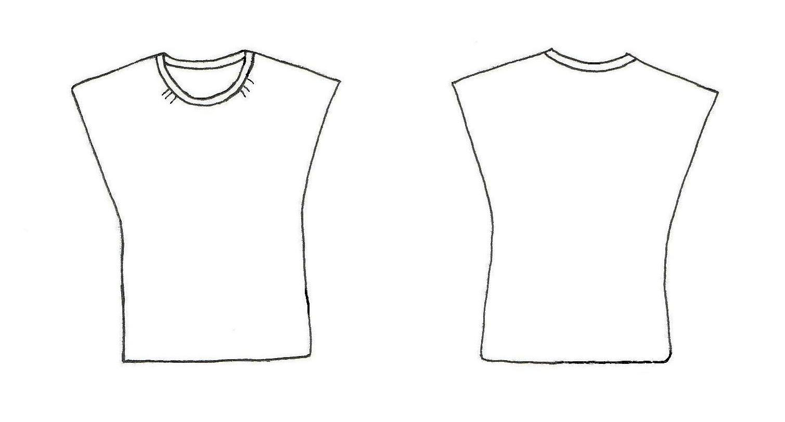

Cap II. Prezentarea produsului

II.2. Harta produsului

1.Fata produsului:
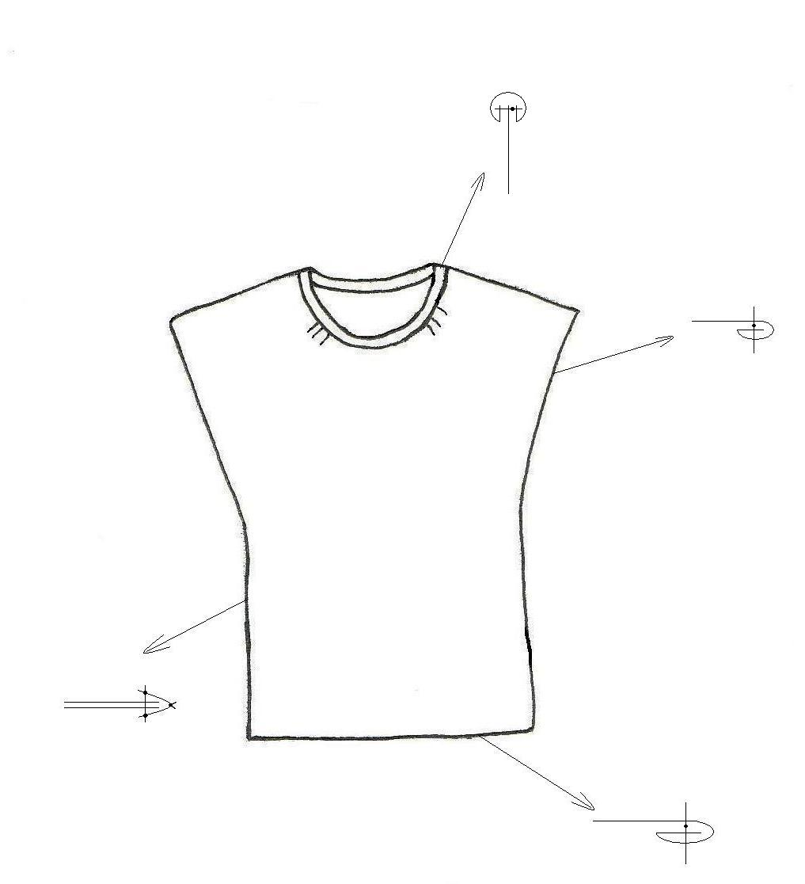
2.Spatele produsului:
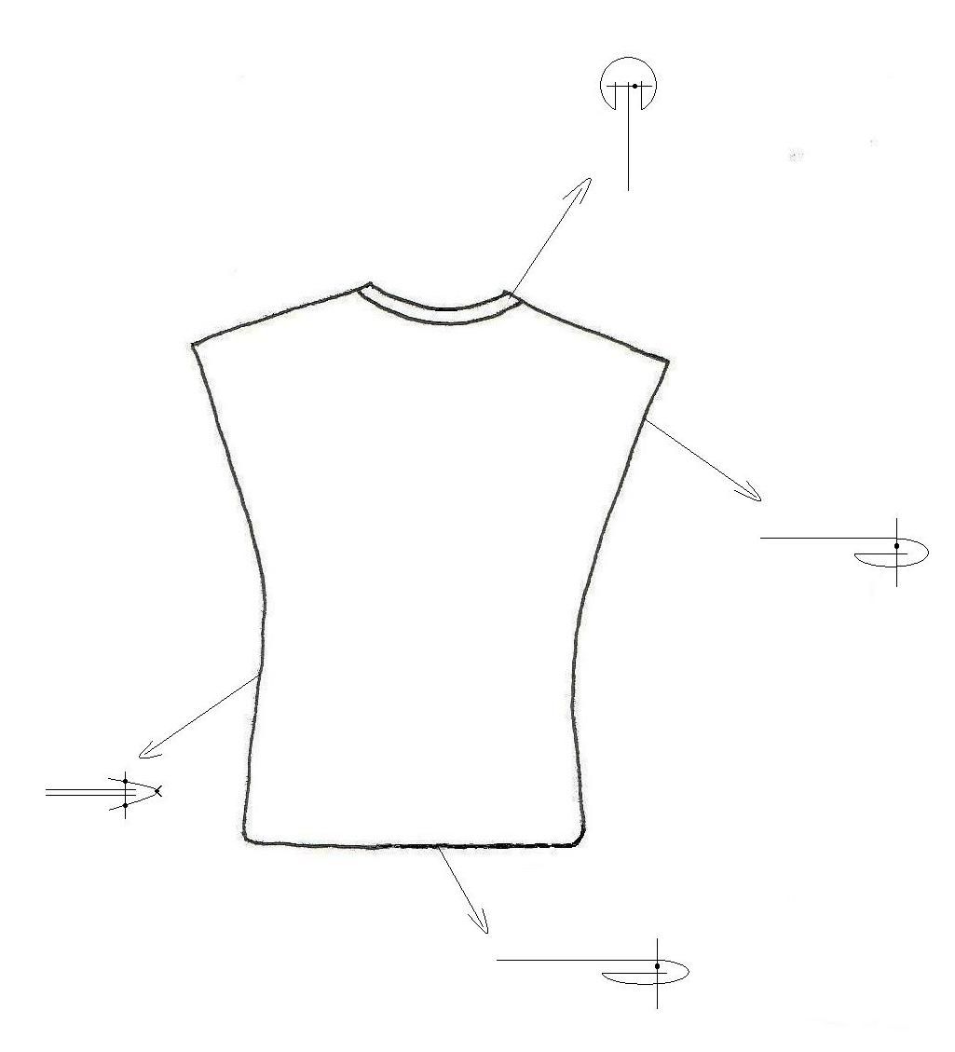

Cap III. Alegerea materialului pentru confectionarea produsului

Cap III.Alegerea materialului pentru confectionarea produsului
III.1. Materiale de baza

Rolul principal in componenta unui obiect vestimentar il indeplineste materialul de baza.
Materialul de baza se numeste materialul care indeplineste functia principala la produs si este intrebuintat la confectionarea produsului.
Exceptii apar la anumite produse cum ar fi:
-pardesie pentru ploaie sau bluze de vant unde materialul de baza poate fi utilizat si pentru dublarea acestuia,avand in acest caz si rol de captuseala (sau de material auxiliar).
Pentru confectionarea imbracamintei se pot folosi diferite materiale de baza,acestea fiind in functie de produse (jachete, pardesie, rochii) si de destinatia pe care o are produsul confectionat in procesul purtari(imbracaminte de seara, de lucru).
Tesaturile sunt materiale textile obtinute prin incrucisarea firelor textile.Ca urmare a modului de realizare, tesaturile prezinta o buna stabilitate si rezistenta la purtare.Industria de textile din tara noastra realizeaza o diversitate de tesaturi care sunt utilizate pentru confectionarea imbracamintei cat si pentru alte destinatii.
Tesaturile de bumbac sunt in general tesaturi usoare care se produc pe latimi de 70, 80 si 90 cm si se pliaza sau baloteaza pe intreaga latime.Aceste tesaturi sunt destul de subtiri avand un grad ridicat de higroscopicitate,ceea ce le recomanda cu prisosinta la confectionarea lenjeriei si imbracamintei subtiri.Tesaturile de bumbac se produc in culori pastel, imprimate cu dungi sau numai albite.
Tesaturile semigroase de bumbac se intrebuinteaza la confectionarea rochiilor, fustelor, pantalonilor, costumelor si a unor pardesie, echipamente de productie, bluze de vant sau pelerine de ploaie.Tesaturile semigroase din bumbac se produc in culori deferite in functie de produsul la care se utilizeaza.
Tesaturile de bumbac se pot realize numai din fibre de bumbac(100%) sau in amestec cu fibre sintetice.Tesaturile produse in amestec cu alte fibre se numesc tesaturi tip bumbac.

Cap III. Alegerea materialului pentru confectionarea produsului

III.2. Materiale auxiliare

Ca materiale auxiliare se considera materialele utilizate la confectionarea imbracamintei, care in functie de produs si model, pot lipsi din componenta produsului.
Principalele materiale auxiliare sunt:
-captuseli, intarituri, ata de cusut, furniturile si diverse garnituri.
La bluza de pajama ca materiale auxiliare folosim:
-Ata de cusut-este un material auxiliar folosit la asamblarea si prelucrarea imbracamintei sau pentru alte scopuri.
In industria de confectii ata de cusut are diferite intrebuintari si se produce din fibre naturale sau sintetice, clasificandu-se astfel:
Dupa destinatie in procesul confectiei:
-Ata pentru cusatura tighel-se foloseste la cusaturi de imbinare sau de fixare a detaliilor imbracamintei.
Dupa natura fibrelor din care se produce ata:
-Ata de bumbac-care se intrebuinteaza la coaserea imbracamintei din tesaturi de tricoturi, produse din fire de bumbac sau tip bumbac, matase, in si canepa sau lana si tip lana sau din fire sintetice.De asemenea aceasta ata poate fi utilizata la coaserea blanurilor naturale sau artificiale.

Cap IV. Tehnologia confectionari produsului

Cap IV.Tehnologia confectionari produsului
IV.1. Tipuri de cusaturi folosite la confectionarea produsului

In organizarea procesului tehnologic, pentru confectionarea bluzei, cusaturile mecanice au un rol deosebit de important, atat pentru calitatea executiei, cat si pentru eficienta economica a acesteia.
Pentru confectionarea produsului bluzei de pijama model M5 se folosesc cusatura tighel si cusatura de incheiat-surfilat in trei fire.

- Cusatura tighel simplu :

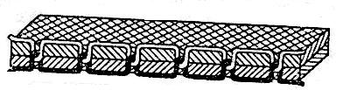

Este alcatuita din doua fire care se depun paralel pe cele doua suprafete ale materialelor cusute.Imbinarea detaliilor se face prin puncte de coasere numite pas de cusatura, care reprezinta elementul principal al acestui proces. Pasul ‘p’ al cusaturii tighel este variabil ca lungime, avand limite intre 0-5 mm.Aceasta cusatura poate fi aplicata la coaserea tesaturilor si a tricoturilor a caror grosime nu depaseste 7 mm.
Tighelul simplu este caracterizat prin elasticitatea redusa care se datoreaza modului de asezare a firelor si a structurii de legatura a firelor de coasere.
La o cusatura normala, punctele de cusatura a firelor se formeaza pe mijlocul grosimii straturilor cusute, conditie care asigura cusaturii un aspect placut si frumos.

- Cusatura triploc :

Este destinata operatiilor de surfilare sau incheiat-surfilat.Aceasta cusatura are pasul reglabil in lungime de la 1,2 la 3,5 mm, iar in latime, de la 2,5 la 6 mm.
Cusatura de surfilat triploc are elasticitate ridicata si este utilizata destul de des la surfilarea detaliilor imbracamintei.
Cap IV. Tehnologia confectionari produsului

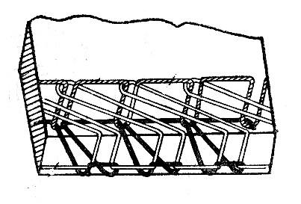

Cap IV. Tehnologia confectionari produsului

IV.2. Uilaje folosite la confectionarea produsului

1. Masina simpla de cusut:

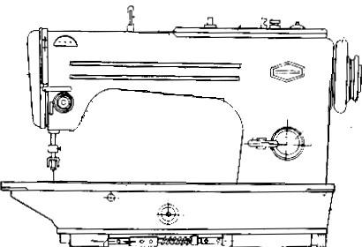
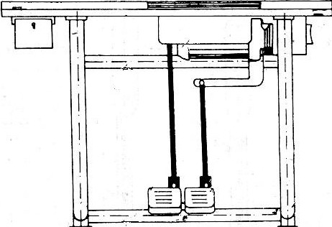

In industria de confectii din tesaturi, masinile simple de cusut au o larga utilizare. Aceste masini realizeaza o cusatura tighel cu acelasi aspect pe ambele fete ale materialului si efectueaza operatii de asamblare prin coaserea detaliilor de imbracaminte, din tesaturi, sau cusaturi de ornament.
Aceasta masina are toate piesele in miscare, montate in interior pentru a fi ferite de praf si murdarie. Masina executa o cusatura cu doua fire de ata, un fir superior de la ac si unul inferior de la apucator.
Masina de cusut se compune din urmatoarele parti componente :
- Masa masinii ;
- Corpul masinii.
Cap IV. Tehnologia confectionari produsului

Masa masinii este formata din masa de lucru propriu-zisa si cadrul de sustinere.
Corpul masinii este alcatuit din : capul masinii, placa de baza, capacul baii de ulei, volantul, roata de curea, capacul superior, placa frontala, dispozitiv de tensionare al firului superior, dispozitiv de reglare a pasului de cusatura, conducator de fir, parghie.
Rolul masinii simple in procesul de productie este de a realiza cusatura tighel necesara coaserii la operatiile de asamblare si fixare a detaliilor de imbracaminte.
Productivitatea masinii este de 3000-4000 impunsaturi / min, acestea variind dupa felul materialului, adik la coaserea materialelor subtiri si semigroase numarul de impunsaturi este maxim, iar pasul cusaturii mic. La materialele groase, numarul de impunsaturi este maxim si pasul cusaturii mare.
Pentru a asigura o buna calitate produselor cusute, se da o mare atentie alegerii marimii acului si a atei in functie de fiecare material in parte, precum si presiunii piciorusului.

2. Masina triploc :

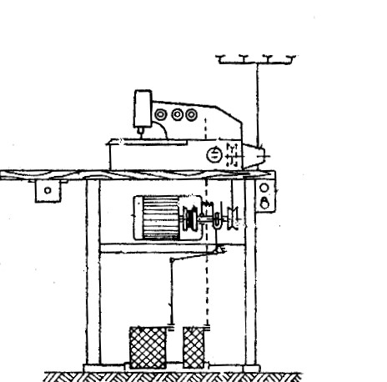

Masina de cusut si surfilat este utilizata la coaserea materialelor efectuand concomitent surfilarea marginilor tesaturilor sau tricoturilor si taierea rezervei cusaturii la o anumita distanta.Masina triploc lucreaza cu doua sau trei fire de ata, avand un singur ac si doua apucatoare.
Masina triploc se compune din doua parti principale si anume : masa masinii si corpul masinii.

Cap IV. Tehnologia confectionari produsului

Masa masinii este montata pe niste suporturi consolidate prin traversa care mai sustine si motorul electric. Pe axul motorului este montata o roata de frictiune care se cupleaza cu cealalta roata de frictiune cand se actioneaza dispozitivul de cuplare. Pe axul rotii de frictiune se mai afla si roata de curea prin care se actioneaza arborele principal al masinii. La partea inferioara sunt montate pedalele ; o pedala este folosita pentru cuplarea rotilor de frictiune in vederea actionarii masinii, in acest sens prin apasarea pedalei se mai actioneaza si tija si parghia dubla prin care sunt deplasate spre stanga rotile care preiau miscarea de rotatie de la roata de frictiune. Prin actionarea celeilalte pedale este trasa in jos parghia de la piciorusul de fixare a materialului care il ridica in functie de momentul tehnologic al operatiei.
In partea dreapta pe suportul masinii se afla montat intrerupatorul prin care masina este cuplata la sursa de energie electrica. Corpul masinii incorporeaza mecanismele si organele de lucru care participa la formarea cusaturii. In partea dreapta a corpului se afla volantul si vizorul care indica nivelul uleiului in rezervor.
Masina triploc face parte din categoria masinilor speciale, care efectueaza cusaturi de incheiat si surfilat sau numai cusaturi de surfilat.Ea are o productivitate ridicata, viteza de lucru a masinilor triploc moderne ajungand pana la 7000 impunsaturi / min.

Cap IV. Tehnologia confectionari produsului

IV.3. Procesul tehnologic de confectionare

Procesul tehnologic de confectiuonare reprezinta totalitatea operatiilor si fazelor tehnologice desfasurate intr-o ordine logica pentru confectionarea bluzei de pijama model M5.Procesul de confectionare cuprinde operatii de prelucrare a detaliilor,operatii de asamblare a detaliilor si operatii de finisare a produsului finit.
Nr.  Art. | Denumirea fazei | Reprezentarea frontala a fazei | Reprezentarea in sectiunea fazei | Utilaze si dispozitive folosite
1 | Prelucrarea fetei  Surfilarea fetei pe toate liniile,mai putin la delcoteu. | 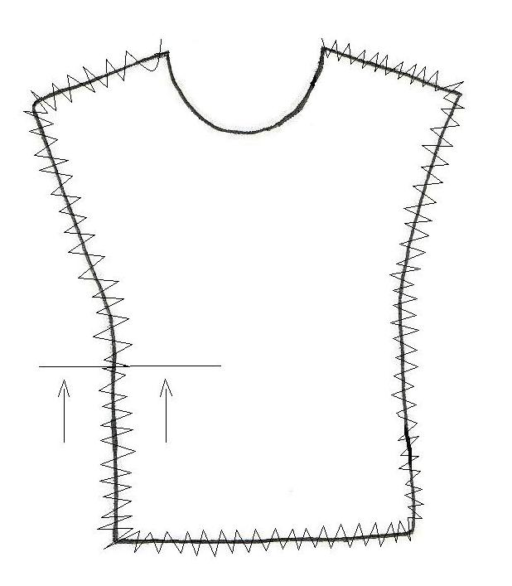 | 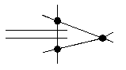 | -masina triploc
2 | Prelucrarea spatelui  Surfilarea spatelui pe toate liniile,mai putin la rascroiala gatului. | 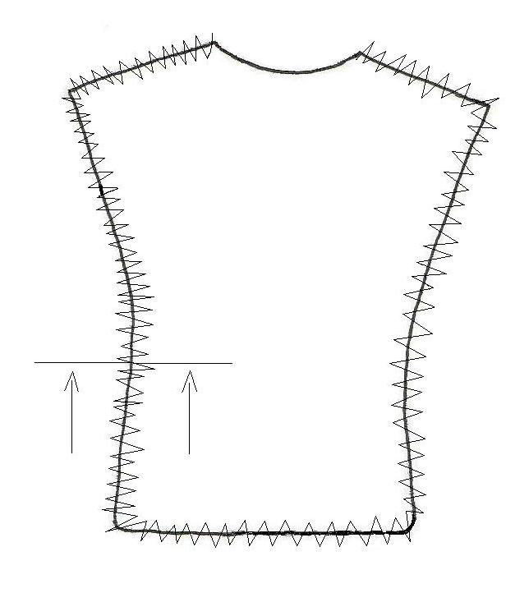 |  | -masina triploc
3 | Prelucrarea benzeii textile  -Surfilarea benzi pe latura exterioara si linia umarului. | 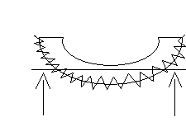 |  | -masina triploc
4 | -Coaserea benzi prin tighelire pe linia umarului. | 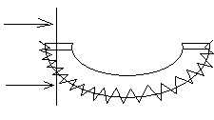 | 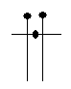 | -masina simpla de cusut
5 | -Descalcarea cusaturi. | 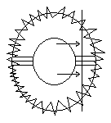 |  | -masina simpla de calcat
6 | Asamblarea detaliilor  -Coaserea fetei cu spatele pe linia umerilor. | 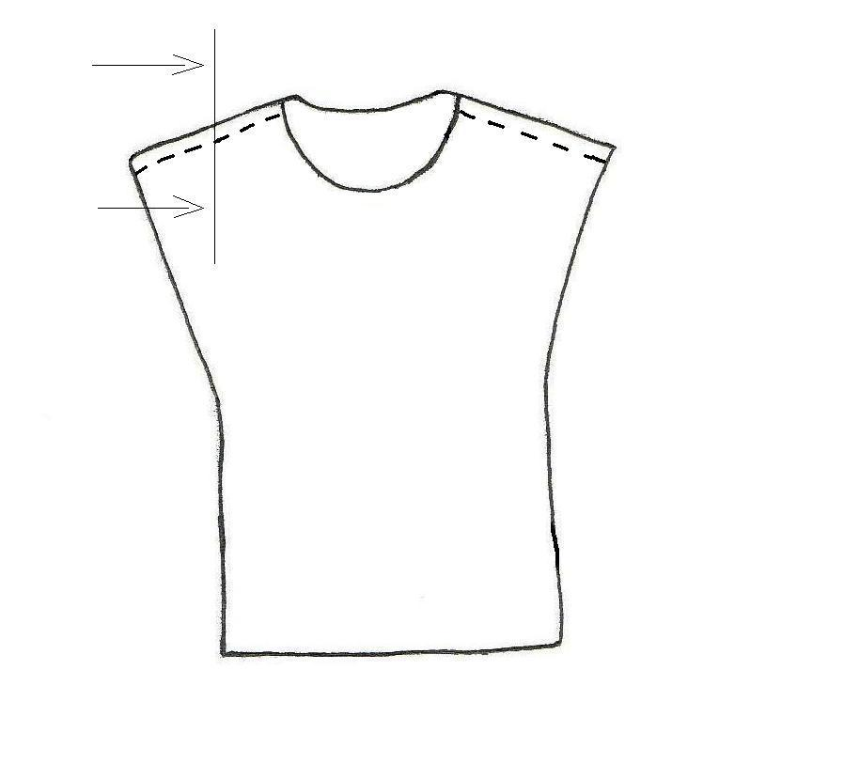 |  | -masina simpla de cusut
7 | -Descalcarea cusaturi. | ________________ | ____________ | -masina simpla de calcat
8 | -Coaserea fetei cu spatele pe liniile laterale. | 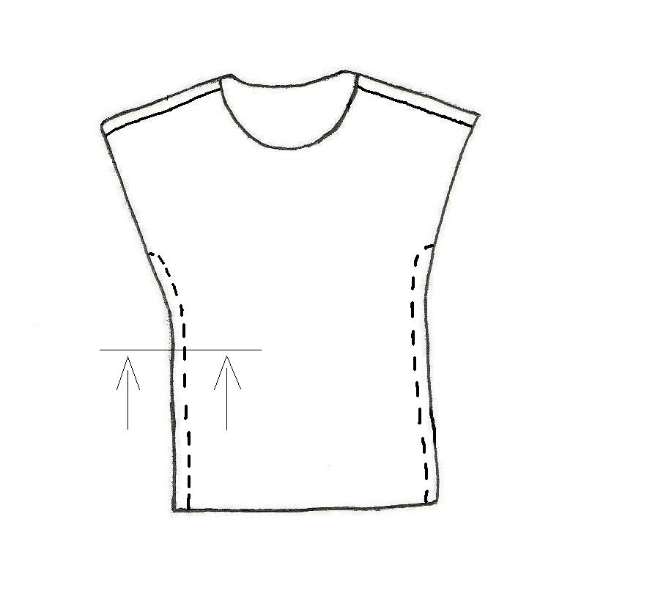 | 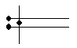 | -masina simpla de cusut
9 | -Descalcarea cusaturi. | ________________ | ____________ | -masina simpla de calcat
10 | -Indoirea simpla si tighelirea la derminatia manecii. | 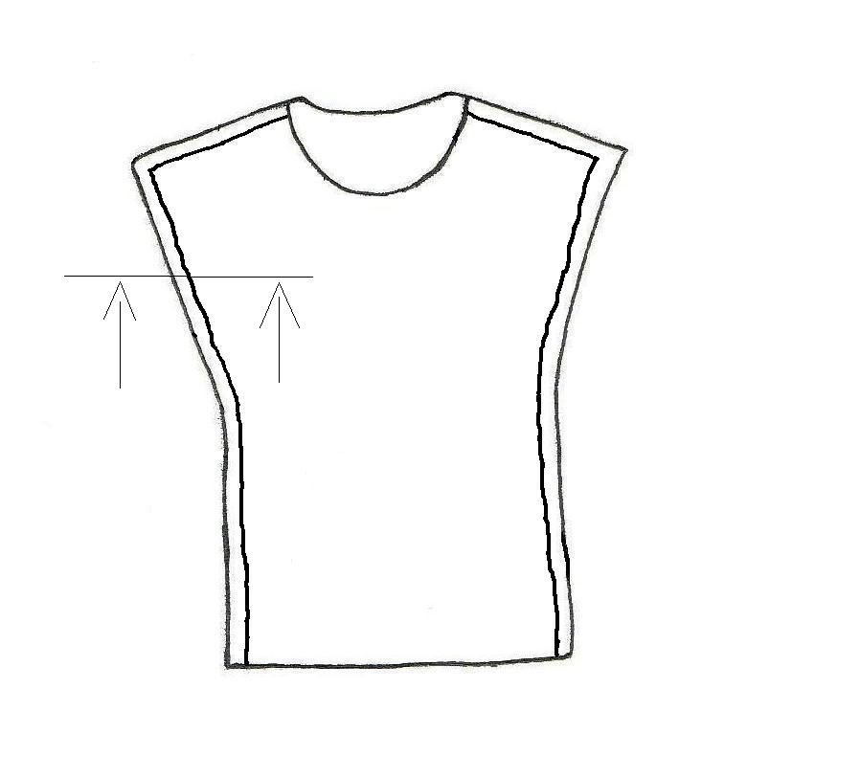 | 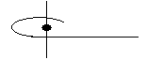 | -masina simpla de cusut
11 | -Inchiderea simpla si tighelirea benzi la terminatia inferioara. | ______________________ | ______________ | -masina simpla de cusut
12 | -Fixarea benzii la decolteu cu primul tighel. | _____________________ | ______________ | -masina simpla de cusut
13 | -Intoarcerea benzi spre interior si calcarea. | ______________________ | ______________ | -masina simpla de calcat
14 | -Fixarea benzi cu al doilea tighel. | ______________________ | ______________ | -masina simpla de cusut
15 | Finisarea produsului.  -Curatirea bluzei de ate. | ______________________ | ______________ | -foarfec
16 | -Calcarea finala. | ______________________ | ______________ | -masina simpla de calcat

